Document 1
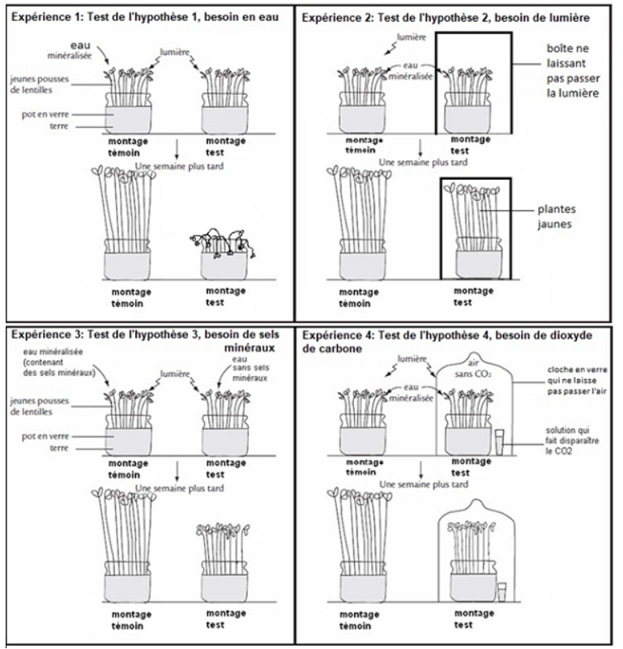

Document 2 :
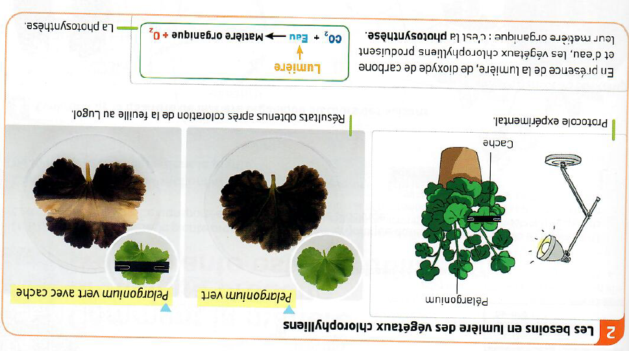
Le lugol est un liquide orange, mais qui se colore en bleu en présence d’amidon
La

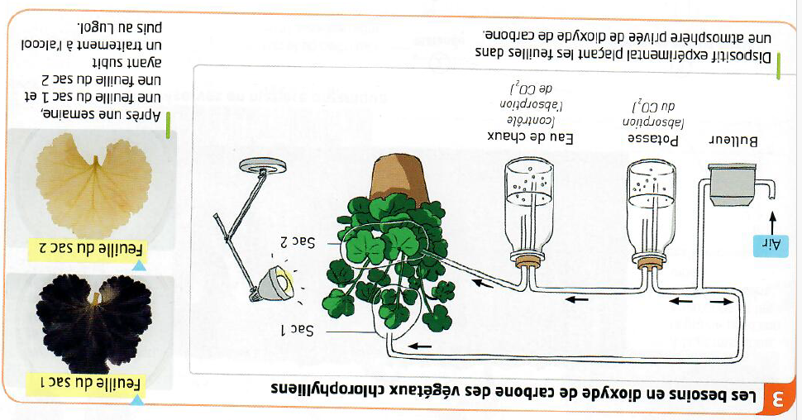

Questions :
- Quel est le paramètre testé dans le document 2.
- Que met en évidence le lugol ?
- Que peut on conclure de l’expérience du document 2 ?
- Quel est le paramètre testé dans le document 3 ?
- Que peut on conclure de l’expérience du document 3 ?
- A partir de ces informations indiquer la définition de la photosynthèse.

